特優運動學生獎勵-心得
生活照: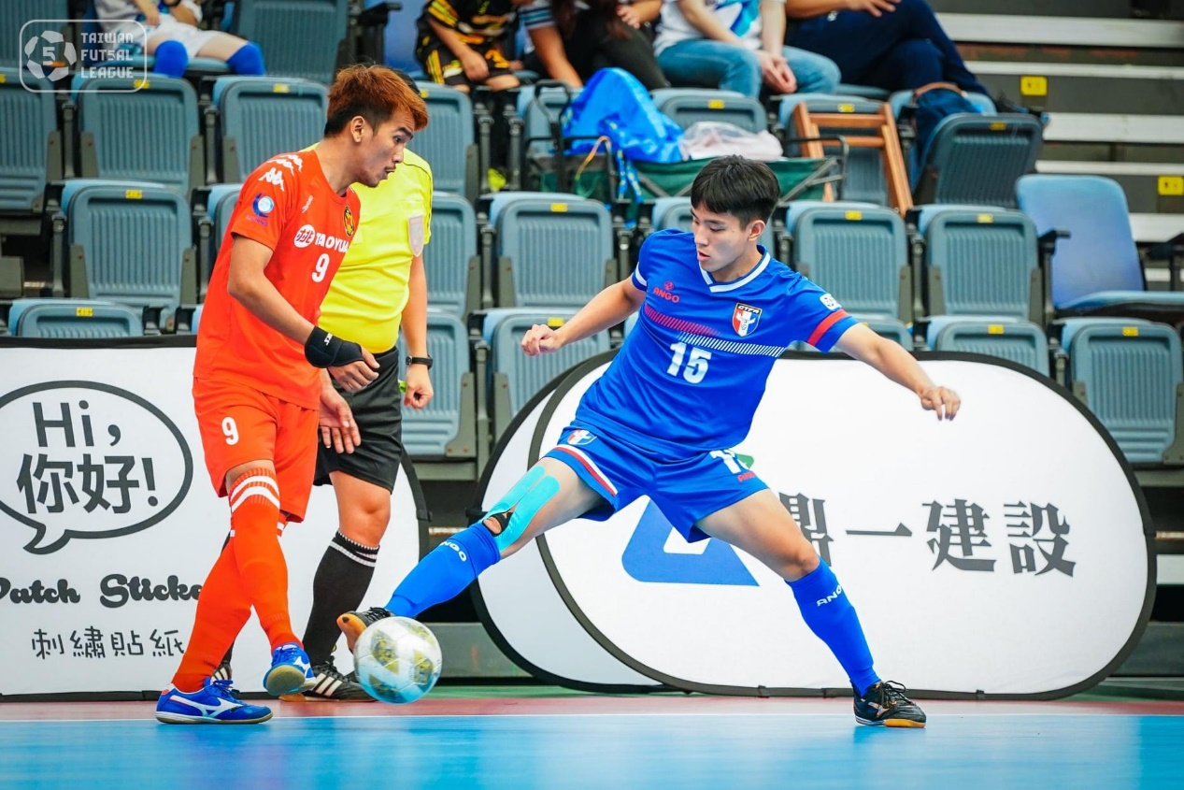
進入國家代表隊是我選擇足球這項運動的最佳肯定，證明了自己的努力終於看見好的成果了，身披國家隊球衣對每個足球員來說是至高無上的一份榮譽，我很感激也很高興自己的努力有被教練團看中，藉由在代表隊集訓的日子中，認識更多水平更高的球員，吸收了更多技巧和專業知識，儘管未來未必會朝著職業球員發展，也期望著自己能靠著這份經驗為未來有興趣踢球的孩子們傳授技巧，讓足球這項運動能發展得更好。
科系： 體育學系 得獎人： 王瑞誠

